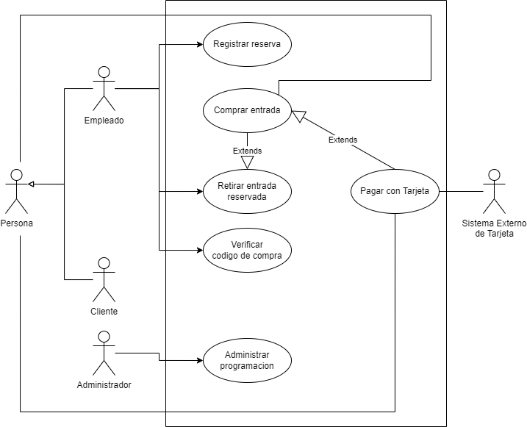6)

|  |  |  |
| --- | --- | --- |
| **Nombre** | Registrar reserva | |
| **Descripción** | Este caso de uso especifica el modo en que un empleado registra una reserva. | |
| **Actores** | Empleado | |
| **Precondiciones** | -- | |
| **Curso normal** | **Acciones del actor** | **Acciones del sistema** |
| Paso 1: el empleado selecciona la opción de “Reservar entrada”.  Paso 3: el empleado selecciona la obra, junto con su fecha y hora e ingresa los datos del cliente. | Paso 2: el sistema le solicita que seleccione la obra junto con su fecha y hora e ingrese el nombre del cliente y su DNI.  Paso 4: el sistema verifica que se puedan seguir realizando reservas.  Paso 5: el sistema verifica que la cantidad de entradas reservadas por el espectador sea menor a 2.  Paso 6: el sistema registra la reserva. |
| **Curso alterno** | Paso alternativo 4: no se pueden seguir realizando reservas. Se notifica. Fin CU.  Paso alternativo 5: la cantidad de entradas por el espectador no es menor a 2. Se notifica. Fin CU. | |
| **Postcondición** | Se registró la reserva de una entrada. | |

|  |  |  |
| --- | --- | --- |
| **Nombre** | Comprar entrada | |
| **Descripción** | Este caso de uso especifica el modo en que se realiza la compra de una entrada. | |
| **Actores** | *Persona*? | |
| **Precondiciones** | -- | |
| **Curso normal** | **Acciones del actor** | **Acciones del sistema** |
| Paso 1: la *persona* selecciona la opción de “Comprar entrada”  Paso 3: la *persona* selecciona una obra.  Paso 5: la *persona* ingresa los datos solicitados.  Paso 7: la *persona* selecciona la opción “Pagar” | Paso 2: el sistema solicita que se seleccione una obra.  Paso 4: el sistema solicita que se ingrese el DNI y la cantidad de lugares solicitado.  Paso 6: el sistema solicita la confirmación de la compra.  Paso 8: el sistema ejecuta el caso de uso Pagar con tarjeta.  Paso 9: el sistema registra la compra de la entrada y le asocia un código.  Paso 10: si la persona no es un empleado  Paso 10.1: el sistema muestra el código a la persona.  Paso 11: si la persona es un empleado  Paso 11.1: el sistema imprime las entradas. |
| **Curso alterno** | Paso alternativo 8: el pago no se realiza. Se notifica al usuario. Fin de CU.  Paso alternativo 7: la persona selecciona la opción “Rechazar compra”. Fin CU. | |
| **Postcondición** | Se compró una entrada. | |

|  |  |  |
| --- | --- | --- |
| **Nombre** | Pagar con tarjeta | |
| **Descripción** | Este caso de uso describe el cobro de una entrada.. | |
| **Actores** | Servidor externo, Persona | |
| **Precondiciones** | Se debe haber ejecutado CU “Comprar entrada” | |
| **Curso normal** | **Acciones del actor** | **Acciones del sistema** |
| Paso 2: la persona ingresa los datos solicitados.  Paso 4: el servidor externo acepta la conexión y solicita número de tarjeta y código de seguridad  Paso 6: el servidor externo valida los datos y fondos suficientes.  Paso 7: el servidor externo retorna el resultado. | Paso 1: el sistema solicita el número de tarjeta y código de seguridad.  Paso 3: el sistema establece la conexión con el servidor externo.  Paso 5: el sistema envía los datos de la tarjeta al servidor externo.  Paso 8: el sistema recibe que los datos de la tarjeta son correctos.  Paso 9: el sistema recibe que los fondos son suficientes.  Paso 10: el sistema registra el pago y cierra la conexión con el servidor externo |
| **Curso alterno** | Paso alternativo 3: Falla la conexión con el servidor externo. Se informa el error. Fin de CU.  Paso alternativo 8: La validación es incorrecta. Se informa error de validación. Retoma desde el paso 1.  Paso alternativo 9: Fondos insuficientes. Se informa el problema. Fin de caso de uso | |
| **Postcondición** | Se efectuó y registró el pago a través de tarjeta | |

|  |  |  |
| --- | --- | --- |
| **Nombre** | Retirar entrada reservada | |
| **Descripción** | Este caso de uso describe el evento en el que un empleado retira una entrada reservada. | |
| **Actores** | Empleado | |
| **Precondiciones** | -- | |
| **Curso normal** | **Acciones del actor** | **Acciones del sistema** |
| Paso 1: el empleado selecciona la opción “Retirar entrada reservada”.  Paso 3: el empleado ingresa los datos del espectador. | Paso 2: el sistema le solicita el DNI y nombre del espectador.  Paso 4: el sistema verifica que tenga entradas reservadas.  Paso 5: el sistema ejecuta el caso de uso Comprar entrada. |
| **Curso alterno** | Paso alternativo 4: el espectador no tiene entradas reservadas. Se notifica. Fin CU. | |
| **Postcondición** | Se retiró una entrada reservada. | |

|  |  |  |
| --- | --- | --- |
| **Nombre** | Verificar código de compra | |
| **Descripción** | Este caso de uso especifica como el empleado verifica el código de compra de una entrada web. | |
| **Actores** | Empleado | |
| **Precondiciones** | -- | |
| **Curso normal** | **Acciones del actor** | **Acciones del sistema** |
| Paso 1: el empleado ingresa el código de compra. | Paso 2: el sistema verifica el código de compra.  Paso 3: el sistema imprime la/s entrada/s. |
| **Curso alterno** | Paso alternativo 2: el código de compra es invalido. Se notifica. Fin CU. | |
| **Postcondición** | Se retiró una entrada comprada vía web. | |

|  |  |  |
| --- | --- | --- |
| **Nombre** | Administrar programación | |
| **Descripción** | Este caso de uso especifica como el Administrador administra la programación de las salas. | |
| **Actores** | Administrador | |
| **Precondiciones** | -- | |
| **Curso normal** | **Acciones del actor** | **Acciones del sistema** |
| Paso 1: el administrador selecciona la opción “Administrar distribución”.  Paso 3: el administrador ingresa lo solicitado. | Paso 2: el sistema le solicita al administrador que ingrese la distribución semanal de las obras.  Paso 4: el sistema realiza la carga de la distribución de las obras en las salas y se encuentra disponible la venta de las entradas. |
| **Curso alterno** |  | |
| **Postcondición** | La distribución semanal se publicó y es visible para la realización de la venta de entradas | |